TERMO DE ALTERAÇÃO DO PREGÃO PRESENCIAL Nº 030/2010

A PREFEITURA MUNICIPAL DE GOIÂNIA, através da Comissão Geral de Licitação, tendo em vista o que consta do processo nº: 38958925/2009, oriundo da Agência Municipal de Trânsito, Transporte e Mobilidade - AMT e nos termos da Lei Federal nº 8.666/93, Lei n°. 10.520/2002 e alterações posteriores, AVISA aos interessados que o PREGÃO PRESENCIAL Nº 030/2010, com abertura prevista para o dia 24 de março de 2010, às 14h30min, FICA ADIADO para o dia 13 de abril de 2010, às 09h30min, motivado pela necessidade de alteração do edital, conforme segue:

O Anexo I – Termo de Referência passa a vigorar com a seguinte alteração:

ESPECIFICAÇÕES MÍNIMAS DO OBJETO\MATERIAL

Objeto: Contratação de pessoa jurídica especializada para confecção de camisetas, bonés e outros, conforme condições e especificações estabelecidas no Edital e seus Anexos.

ITEM | UNID | QTDE | DESCRIÇÃO MÍNIMA | VL. UNIT R$ | VL. TOTAL R$
1 | Unid. | 30 | Camisetas – tradicional, gola polo, tecido poliéster, (poli-viscose e algodão), cor branca, com silkado colorido, (Brasão da AMT), manga curta.  Frente – no meio com logotipo do Município de Goiânia e demais dizeres referentes, tais como: Agência Municipal de Trânsito, Transportes e Mobilidade e a inscrição, ENGENHARIA e AMT.  Costas - no meio com dizeres referentes, tais como: Agência Municipal de Trânsito, Transportes e Mobilidade, AMT e Engenharia, conforme modelo em anexo.
2 | Unid. | 30 | Bonés-confeccionados em tecido terbrim, composição de poliéster e algodão, na cor preta, com tingimento em cores firmes, forrados internamente com espuma e tecido de jersey, regulagem traseira em PVC ou VELCRO. Na parte frontal a sigla AMT medindo 55 mm x 30 mm com os dísticos na cor amarelo trânsito, bordado.
3 | Unid. | 1.000 | Camisetas-tradicional gola polo, tecido malha PV Elizabeth, cor branca, com silkado colorido, (Brasão AMT), malha fria, manga curta.  Frente - no bolso lado esquerdo, logotipo da Prefeitura de Goiânia e dizeres Agência Municipal de Trânsito, Transporte e Mobilidade e a inscrição Educação para o Trânsito.  Gola - nos dois lados, a inscrição AMT, nas duas pontas.  Costa - Dizeres em Semi-círculo “Educação para o Trânsito” e abaixo centralizado a inscrição AMT, conforme modelo em anexo.
4 | Unid. | 1.000 | Camisetas – tradicional gola redonda tipo “O”, (redonda) com ribana, tecido na cor branca, com silkado colorido, (Brasão AMT), malha PV Elizabeth (malha fria). Frente – Na altura do peito, do lado esquerdo, o logotipo da AMT.  Manga - lado esquerdo com os dizeres EDUCAÇÃO PARA O TRÂNSITO – AMT  Costas – Com os dizeres em Semi-círculo “ EDUCAÇÃO PARA O TRÂNSITO’ e abaixo centralizado a inscrição AMT, conforme modelo em anexo.
5 | Unid. | 4.000 | Camisetas - tradicional, gola redonda tipo “O” (redonda) com ribana, tecido na cor branca, com silkado colorido, (Brasão AMT) malha PV Elizabeth (malha fria).  Obs.: para serem utilizadas em campanhas da AMT durante o ano de 2010. A estampa será definida de acordo com as campanhas, atendendo as necessidades do Departamento de Educação para o Trânsito.
6 | Unid. | 60.000 | Coletes confeccionados em TNT 0,50 gramas, na cor branca, com silkado colorido, (Logomarca Prefeitura), modelo simples tipo avental com fitas para amarrar nos dois lados, costura em overlock nas laterais e na gola.  Frente - Logotipo da Prefeitura de Goiânia, na altura do peito do lado esquerdo.  Costa – estampa com os dizeres: PELO TRÂNSITO, PELA VIDA - AMT AGÊNCIA MUNICIPAL DE TRÂNSITO, TRANSPORTE E MOBILIDADE- EDUCAÇÃO PARA O TRÂNSITO.
7 | Unid. | 100 | Coletes – em tecido terbrim, na cor preta, com 04 bolsos na frente, no alinhamento da cintura, fechamento em zíper, com três faixas refletivas fluorescentes amarela, sendo 01 na altura do ombro, de cada lado, 01 nas barras, lado esquerdo e direito e 01 nas costas centralizado, acabamento na barra com elástico de 4 mm em atendendo às normas da ABNT 15292 para vestuário de segurança de alta visibilidade + atendimento à norma internacional EM 471. Frente: Bordado na altura do peito do lado esquerdo os dizeres: AMT/EDUCADOR e nas Costas, centralizado, os mesmos dizeres AMT/EDUCADOR, bordado.
TOTAL GERAL............................................................................................... R$

Modelo Item 01:

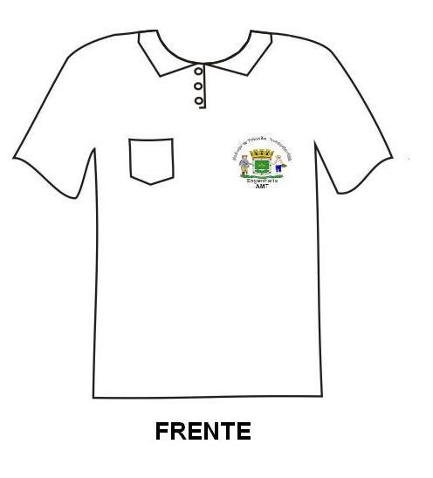
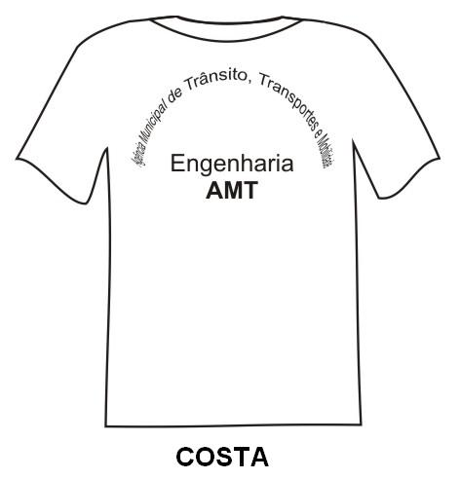

Modelo Item 02: Vide especificações e detalhes no item 02.

Modelo Item 03:
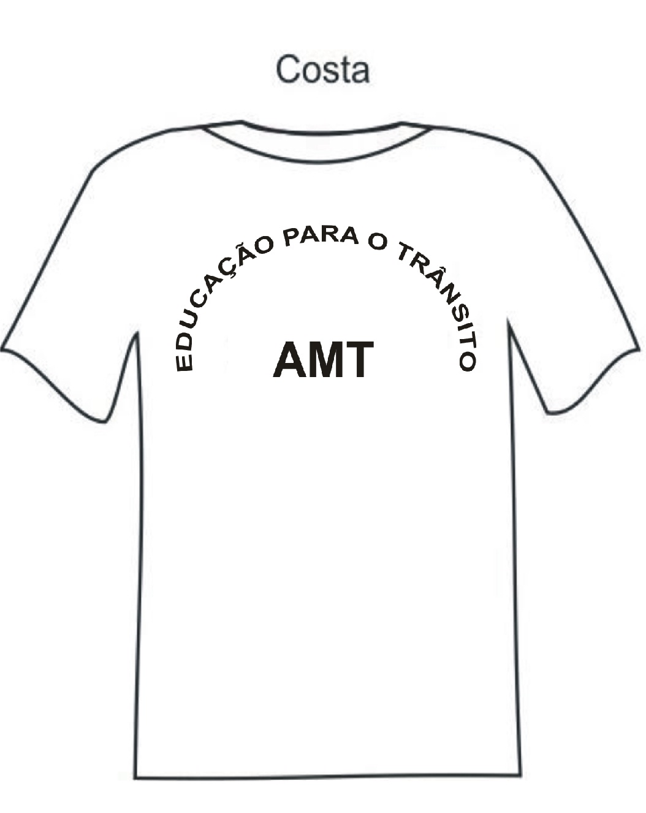

Modelo Item 04:

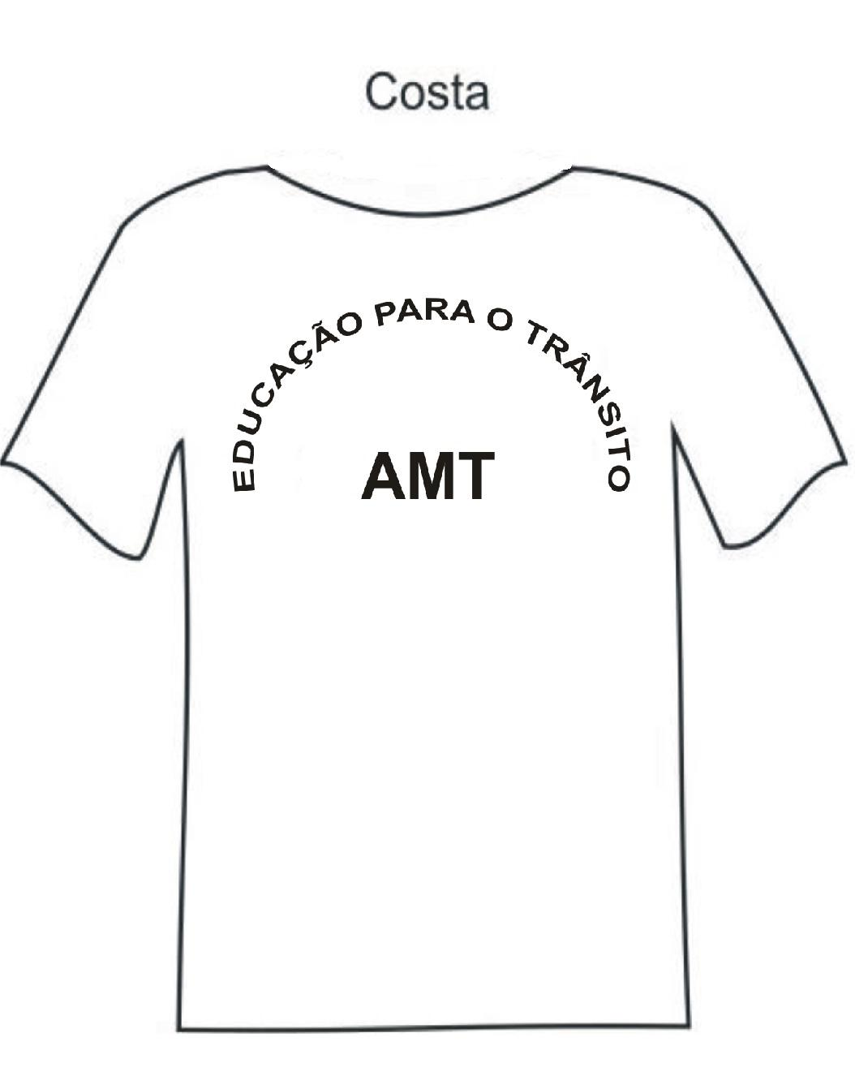

Modelo Item 07:
Vide especificações e detalhes no item 07.

OBSERVAÇÕES:

DA ENTREGA: Os materiais confeccionados deverão ser entregues no Almoxarifado da Agência Municipal de Trânsito, situado na Avenida Laudelino Gomes n. 250 – Setor Bela Vista, em Goiânia- Goiás.

- Os Itens 1, 2, 3, 4 e 7 deverão ser entregues em parcela única em até 20 (vinte) dias após a liberação do empenho.

- Item 05: Entrega em três parcelas, sendo que cada parcela deverá ser em até 20 dias a contar do recebimento da respectiva ordem de fornecimento.

- Item 06: Entrega em nove etapas: Janeiro (volta as aulas), Fevereiro (Carnaval), Abril (Semana Santa), Junho (Pecuária e férias e Volta as Aulas), Julho (copa do mundo), Setembro (Semana Nacional de Trânsito), Outubro (Dia da Criança e Nossa senhora aparecida), Novembro (Finados e Proclamação da República) e Dezembro (Natal). Será utilizado em campanhas da AMT durante o ano de 2010, sua estampa será definida de acordo com as campanhas, atendendo as necessidades do departamento. Cada parcela deverá ser entregue em até 20 dias a contar do recebimento da respectiva ordem de fornecimento.

Obs. 1: Dúvidas/Esclarecimentos, quantos aos modelos dos itens 03, 04, 05 e 06, entrar em contato com o Senivaldo pelo celular (62) 8465-8118 / 3524-1209 ou Lúcia na Diretoria do Departamento de Educação para o Trânsito da AMT, por meio do telefone: (62) 3524-1238.

Obs. 2: Dúvidas/Esclarecimentos, quanto ao item 01 e 02, entrar em contato com Ciro Augusto, no Departamento de Projetos de Trânsito da AMT, através do telefone: (62) 3524-1280. Informamos ainda que maiores detalhes sobre os bonés (item 02) serão repassados posteriormente através de fotos para a empresa que vier a confeccionar.

- Obrigatoriamente os produtos a serem ofertados deverão ser de 1ª qualidade;

- Quando da entrega do objeto por parte da licitante, for detectado que o mesmo não apresenta características e especificações conforme exigidos no edital e/ou não apresente 1ª qualidade, o licitante deverá substituir por outro que atenda sem ônus adicionais para a Administração Pública.

DA AMOSTRA: Em caso de necessidade poderá ser solicitada por parte do Pregoeiro ou do órgão solicitante amostra(s) do(s) material(ais) ofertado(s) para a(s) licitante(s) que apresentar(em) o menor preço, para análise, sendo que esta ocorrerá após o término da fase de lances e a licitante deverá apresentá-la em prazo não superior a 05 (cinco) dias a contar da data da solicitação.

As demais cláusulas do edital permanecem inalteradas.

Os interessados poderão no horário das 08h às 12h e das 14h às 18h, nos dias normais de expediente, obter demais informações na PREFEITURA MUNICIPAL DE GOIÂNIA, Sala – Comissão Geral de Licitação, Paço Municipal - Av. do Cerrado, nº 999 - Parque Lozandes, Pilotis/ Torre Sul - Goiânia-GO. – FONE: (62) 3524-6320 - FAX: (62) 3524-6315.

COMISSÃO GERAL DE LICITAÇÃO DA PREFEITURA DE GOIÂNIA, aos 29 dias do mês de março de 2010.

Econ. Paulo Roberto Silva

Pregoeiro

